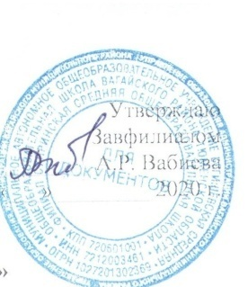

График приема пищи в Супринской СОШ,
филиал МАОУ Бегишевская СОШ
Время приема пищи | Классы
09.05 - 09.20 | 1
10.10 – 10.25 | 2, 3, 4
11.10 – 11.25 | 8, 9, 10, 11
12.10 – 12.25 | 5, 6, 7

График приема пищи для обучающихся с ОВЗ в Супринской СОШ,
филиал МАОУ Бегишевская СОШ
 | Время приема пищи
Горячий завтрак | 10.10 -10. 25
Обед | 12.10 – 12.25

